Lampiran E
PERHITUNGAN VALIDITAS SOAL
Sebelum tes digunakan sebagai pengumpulan data, terlebih dahulu di uji cobakan pada siswa luar sampel penelitian. Tes ini di uji di kelas lain. Data diperoleh sebagai berikut:
- Validitas Soal Pretest

TABEL IX
HASIL UJI COBA INSTRUMEN PRETES
No | Responden | Butir soal |  |  |  |  | Y | Y²
 |  | 1 | 2 | 3 | 4 | 5
1 | 1 | 15 | 15 | 10 | 10 | 15 | 65 | 4225
2 | 2 | 15 | 15 | 15 | 15 | 10 | 70 | 4900
3 | 3 | 15 | 10 | 10 | 15 | 15 | 65 | 4225
4 | 4 | 15 | 15 | 15 | 10 | 5 | 60 | 3600
5 | 5 | 15 | 10 | 10 | 15 | 15 | 65 | 4225
6 | 6 | 15 | 15 | 15 | 15 | 10 | 70 | 4900
7 | 7 | 10 | 15 | 15 | 15 | 10 | 65 | 4225
8 | 8 | 20 | 15 | 15 | 10 | 10 | 70 | 4900
9 | 9 | 20 | 15 | 15 | 5 | 5 | 60 | 3600
10 | 10 | 15 | 15 | 10 | 10 | 5 | 55 | 3025
11 | 11 | 20 | 15 | 15 | 5 | 5 | 60 | 3600
12 | 12 | 20 | 15 | 15 | 10 | 5 | 65 | 4225
13 | 13 | 20 | 10 | 10 | 10 | 10 | 60 | 3600
14 | 14 | 20 | 20 | 15 | 10 | 5 | 70 | 4900
No | Responden | Butir Soal |  |  |  |  | Y | Y²
 |  | 1 | 2 | 3 | 4 | 5
15 | 15 | 15 | 15 | 15 | 5 | 5 | 55 | 3025
16 | 16 | 15 | 15 | 15 | 10 | 5 | 60 | 3600
17 | 17 | 20 | 15 | 15 | 10 | 5 | 65 | 4225
18 | 18 | 20 | 15 | 15 | 5 | 0 | 55 | 3025
19 | 19 | 15 | 15 | 15 | 5 | 5 | 55 | 3025
20 | 20 | 15 | 15 | 15 | 15 | 0 | 60 | 3600
21 | 21 | 20 | 15 | 10 | 15 | 5 | 65 | 4225
22 | 22 | 20 | 15 | 15 | 15 | 10 | 75 | 5625
23 | 23 | 20 | 20 | 20 | 10 | 10 | 80 | 6400
24 | 24 | 20 | 20 | 20 | 15 | 10 | 85 | 7225
25 | 25 | 20 | 20 | 20 | 15 | 15 | 90 | 8100
26 | 26 | 20 | 20 | 20 | 15 | 10 | 85 | 7225
27 | 27 | 20 | 20 | 20 | 10 | 10 | 80 | 6400
28 | 28 | 20 | 20 | 15 | 15 | 5 | 75 | 5625
29 | 29 | 20 | 15 | 5 | 10 | 10 | 60 | 3600
30 | 30 | 20 | 20 | 20 | 10 | 10 | 80 | 6400
∑X |  | 535 | 475 | 440 | 335 | 240 | 2025 | 139475
(∑X)² |  | 286225 | 225625 | 193600 | 112225 | 57600 | 4100625
∑X² |  | 9775 | 7775 | 6850 | 4125 | 2400
∑Y |  | 2025
(∑Y)² |  | 4100625
∑Y² |  | 139475

TABEL X
TABEL BANTU PERHITUNGAN VALIDITAS SOAL PRETEST

NO | RESPONDEN | X₁Y | X₂Y | X₃Y | X₄Y | X₅Y
1 | 1 | 975 | 975 | 650 | 650 | 975
2 | 2 | 1050 | 1050 | 1050 | 1050 | 700
3 | 3 | 975 | 650 | 650 | 975 | 975
4 | 4 | 900 | 900 | 900 | 600 | 300
5 | 5 | 975 | 650 | 650 | 975 | 975
6 | 6 | 1050 | 1050 | 1050 | 1050 | 700
7 | 7 | 650 | 975 | 975 | 975 | 650
8 | 8 | 1400 | 1050 | 1050 | 700 | 700
9 | 9 | 1200 | 900 | 900 | 300 | 300
10 | 10 | 825 | 825 | 550 | 550 | 275
11 | 11 | 1200 | 900 | 900 | 300 | 300
12 | 12 | 1300 | 975 | 975 | 650 | 325
13 | 13 | 1200 | 600 | 600 | 600 | 600
14 | 14 | 1400 | 1400 | 1050 | 700 | 350
15 | 15 | 825 | 825 | 825 | 275 | 275
16 | 16 | 900 | 900 | 900 | 600 | 300
17 | 17 | 1300 | 975 | 975 | 650 | 325
18 | 18 | 1100 | 825 | 825 | 275 | 0
19 | 19 | 825 | 825 | 825 | 275 | 275
20 | 20 | 900 | 900 | 900 | 900 | 0
21 | 21 | 1300 | 975 | 650 | 975 | 325
22 | 22 | 1500 | 1125 | 1125 | 1125 | 750
NO | RESPONDEN | X₁Y | X₂Y | X₃Y | X₄Y | X₅Y
23 | 23 | 1600 | 1600 | 1600 | 800 | 800
24 | 24 | 1700 | 1700 | 1700 | 1275 | 850
25 | 25 | 1800 | 1800 | 1800 | 1350 | 1350
26 | 26 | 1700 | 1700 | 1700 | 1275 | 850
27 | 27 | 1600 | 1600 | 1600 | 800 | 800
28 | 28 | 1500 | 1500 | 1125 | 1125 | 375
29 | 29 | 1200 | 900 | 300 | 600 | 600
30 | 30 | 1600 | 1600 | 1600 | 800 | 800
∑ |  | 36450 | 32650 | 30400 | 23175 | 16800

$$r_{xy}=\frac{n.\sum{XY-\left(\sum{X}\right)\left(\sum{Y}\right)}}{\sqrt{\left[n.\sum{X^{2}-{\left(\sum{X}\right)}^{2}}\right]\left\lceil n.\sum{Y^{2}-{\left(\sum{Y}\right)}^{2}}\right\rceil }}$$
Soal I

$$r_{xy}=\frac{\left(30\right)\left(36450\right)-\left(535\right)(2025)}{\sqrt{\left\lceil \left(30\right)\left(9775\right)-286225\right\rceil \left\lceil \left(30\right)\left(139475\right)-4100625\right\rceil }}$$

$$r_{xy}=\frac{1093500-1083375}{\sqrt{\left\lceil 293250-286225\right\rceil \left\lceil 4184250-4100625\right\rceil }}$$

$$r_{xy}=\frac{10125}{\sqrt{\left(7025\right)\left(83625\right)}}$$
$$r_{xy}=\frac{10125}{\sqrt{587465625}}$$
$$r_{xy}=\frac{10125}{24237,69}= 0,417$$

Berdasarkan harga tabel kritik r product moment dengan taraf signifikan $α=0.05$ untuk $n=30$ diperoleh $r_{tabel}=0.361$ dan $r_{hitung}=0.417$, jadi $r_{hitung}>r_{tabel}$, hal ini menunjukan bahwa soal nomor 1 valid. perhitungan ini juga berlaku untuk soal nomor 2, 3, 4, dan 5, sehingga diperoleh data validitas soal sebagai berikut:

TABEL XI
DATA VALIDITAS SOAL PRETEST
No Soal | $$r_{hitung}$$ | $$r_{tabel}$$ | Keterangan
1 | $$0.417$$ | 0.361 | Valid
2 | 0.697 | 0.361 | Valid
3 | 0.665 | 0.361 | Valid
4 | 0.543 | 0.361 | Valid
5 | 0.518 | 0.361 | Valid

Berdasarkan tabel XI terlihat bahwa $r_{hitung }>{ r}_{tabel}$ untuk kelima soal yang akan diujikan dapat disimpulkan bahwa instrument penelititian tersebut valid

- Validitas Soal Posttest

TABEL XII
HASIL UJI COBA INSTRUMEN POSTTEST

No | Responden | Butir soal |  |  |  |  | Y | Y²
 |  | 1 | 2 | 3 | 4 | 5
1 | 1 | 15 | 20 | 15 | 15 | 15 | 80 | 6400
2 | 2 | 10 | 20 | 20 | 15 | 15 | 80 | 6400
3 | 3 | 20 | 20 | 20 | 20 | 20 | 100 | 10000
4 | 4 | 20 | 20 | 15 | 15 | 20 | 90 | 8100
5 | 5 | 10 | 15 | 10 | 5 | 10 | 50 | 2500
6 | 6 | 10 | 10 | 10 | 5 | 10 | 45 | 2025
7 | 7 | 15 | 20 | 20 | 15 | 20 | 90 | 8100
8 | 8 | 10 | 15 | 10 | 5 | 10 | 50 | 2500
9 | 9 | 10 | 20 | 10 | 5 | 10 | 55 | 3025
10 | 10 | 15 | 20 | 15 | 5 | 10 | 65 | 4225
11 | 11 | 15 | 20 | 15 | 15 | 15 | 80 | 6400
12 | 12 | 10 | 15 | 15 | 10 | 15 | 65 | 4225
13 | 13 | 15 | 20 | 15 | 15 | 15 | 80 | 6400
14 | 14 | 15 | 15 | 10 | 10 | 15 | 65 | 4225
15 | 15 | 15 | 15 | 10 | 10 | 15 | 65 | 4225
16 | 16 | 20 | 20 | 20 | 20 | 20 | 100 | 10000
17 | 17 | 20 | 20 | 20 | 20 | 20 | 100 | 10000
18 | 18 | 20 | 20 | 15 | 20 | 20 | 95 | 9025
No | Responden | Butir Soal |  |  |  |  | Y | Y²
 |  | 1 | 2 | 3 | 4 | 5
19 | 19 | 20 | 15 | 15 | 20 | 20 | 90 | 8100
20 | 20 | 15 | 15 | 10 | 10 | 15 | 65 | 4225
21 | 21 | 15 | 10 | 10 | 10 | 10 | 55 | 3025
₂₂ | ₂₂ | 20 | 20 | 15 | 15 | 15 | 85 | 7225
23 | 23 | 20 | 15 | 15 | 15 | 15 | 80 | 6400
24 | 24 | 15 | 15 | 10 | 15 | 15 | 65 | 4225
25 | 25 | 20 | 20 | 10 | 10 | 10 | 70 | 4900
26 | 26 | 20 | 20 | 15 | 15 | 15 | 85 | 7225
27 | 27 | 20 | 20 | 15 | 20 | 15 | 90 | 8100
28 | 28 | 10 | 15 | 10 | 10 | 10 | 75 | 5625
29 | 29 | 10 | 15 | 10 | 5 | 10 | 55 | 3025
30 | 30 | 20 | 20 | 20 | 15 | 20 | 95 | 9025
∑X |  | 470 | 525 | 420 | 385 | 445 | 2265 | 178875
(∑X)^2 |  | 220900 | 275625 | 176400 | 148225 | 198025 | 5130225
∑X^2 |  | 7850 | 9475 | 6300 | 5725 | 7025
∑Y |  | 2265
(∑Y)^2 |  | 5130225
∑Y^2 |  | 178875

TABEL XIII
TABEL BANTU PERHITUNGAN VALIDITAS SOAL POSTTEST
NO | Responden | X₁Y | X₂Y | X₃Y | X₄Y | X₅Y
1 | 1 | 1200 | 1600 | 1200 | 1200 | 1200
2 | 2 | 800 | 1600 | 1600 | 1200 | 1200
3 | 3 | 2000 | 2000 | 2000 | 2000 | 2000
4 | 4 | 1800 | 1800 | 1350 | 1350 | 1800
5 | 5 | 500 | 750 | 500 | 250 | 500
6 | 6 | 450 | 450 | 450 | 225 | 450
7 | 7 | 1350 | 1800 | 1800 | 1350 | 1800
8 | 8 | 500 | 750 | 500 | 250 | 500
9 | 9 | 550 | 1100 | 550 | 275 | 550
10 | 10 | 975 | 1300 | 975 | 325 | 650
11 | 11 | 1200 | 1600 | 1200 | 1200 | 1200
12 | 12 | 650 | 975 | 975 | 650 | 975
13 | 13 | 1200 | 1600 | 1200 | 1200 | 1200
14 | 14 | 975 | 975 | 650 | 650 | 975
15 | 15 | 975 | 975 | 650 | 650 | 975
16 | 16 | 2000 | 2000 | 2000 | 2000 | 2000
17 | 17 | 2000 | 2000 | 2000 | 2000 | 2000
18 | 18 | 1900 | 1900 | 1425 | 1900 | 1900
19 | 19 | 1800 | 1350 | 1350 | 1800 | 1800
20 | 20 | 975 | 975 | 650 | 650 | 975
21 | 21 | 825 | 550 | 550 | 550 | 550
22 | 22 | 1700 | 1700 | 1275 | 1275 | 1275
NO | Responden | X₁Y | X₂Y | X₃Y | X₄Y | X₅Y
23 | 23 | 1600 | 1200 | 1200 | 1200 | 1200
24 | 24 | 975 | 975 | 650 | 975 | 975
25 | 25 | 1400 | 1400 | 700 | 700 | 700
26 | 26 | 1700 | 1700 | 1275 | 1275 | 1275
27 | 27 | 1800 | 1800 | 1350 | 1800 | 1350
28 | 28 | 750 | 1125 | 750 | 750 | 750
29 | 29 | 550 | 825 | 550 | 275 | 550
30 | 30 | 1900 | 1900 | 1900 | 1425 | 1900
∑ |  | 37000 | 40675 | 33225 | 31350 | 35175
Berdasarkan tabel XII dan XIII maka dapat dihitung validitas soal posttest menggunakan rumus r produk moment dengan cara sebagai berikut :
$$r_{xy}=\frac{n.\sum{XY-\left(\sum{X}\right)\left(\sum{Y}\right)}}{\sqrt{\left[n.\sum{X^{2}-{\left(\sum{X}\right)}^{2}}\right]\left\lceil n.\sum{Y^{2}-{\left(\sum{Y}\right)}^{2}}\right\rceil }}$$

Soal I
$$r_{xy}=\frac{\left(30\right)\left(37000\right)-\left(470\right)(2265)}{\sqrt{\left\lceil \left(30\right)\left(7850\right)-220900\right\rceil \left\lceil \left(30\right)\left(178875\right)-5130225\right\rceil }}$$

$$r_{xy}=\frac{1110000-1064550}{\sqrt{\left\lceil 23550-220900\right\rceil \left\lceil 5366250-5130225\right\rceil }}$$

$$r_{xy}=\frac{45450}{\sqrt{\left(14600\right)\left(236025\right)}}$$
$$r_{xy}=\frac{45450}{\sqrt{3445965000}}$$
$$r_{xy}=\frac{45450}{58702.34}=0.774$$
Dengan cara yang sama pada perhitungan validitas soal, pada soal 2,3,4,dan 5.
TABEL XIV
DATA VALIDITAS SOAL POSTTEST
No Soal | $$r_{hitung}$$ | $$r_{tabel}$$ | Keterangan
1 | 0.774 | 0.361 | Valid
2 | 0.689 | 0.361 | Valid
3 | 0.833 | 0.361 | Valid
4 | 0.918 | 0.361 | Valid
5 | 0.863 | 0.361 | Valid

Lampiran F
PERHITUNGAN REABILITAS TES
Untuk menentukan reabilitas soal penelitian digunakan rumus sebaagai berikut:
$$r_{11}=\left(\frac{k}{k-1}\right)\left(1-\frac{\sum{{σ_{b}}^{2}}}{{σ_{t}}^{2}}\right)$$
- Reabilitas Soal Pretest
Berdasarkan tabelIX dan XI diperoleh data untuk mencari varians soal nomor 1, sebagai berikut:
$\sum{X_{1}}=535$ $\sum{{X_{1}}^{2}=}$9775
${\left(\sum{X_{1}}\right)}^{2} =$286225$\sum{Y =}$2025
${\left(\sum{Y}\right)}^{2} =$4100625$\sum{Y^{2}=}$139475
Sehingga didapatkan varians total skor tiap-tiap soal , sebagai berikut:
$${σ_{1}}^{2}=\frac{\sum{X^{2}-\frac{{\left(\sum{X}\right)}^{2}}{k}}}{k}=\frac{9775-\frac{286225}{30}}{30}=\frac{9775-9540.83}{30}=\frac{234.17}{30}=7.81$$
$${σ_{2}}^{2}=\frac{\sum{X^{2}-\frac{{\left(\sum{X}\right)}^{2}}{k}}}{k}=\frac{7775-\frac{225625}{30}}{30}=\frac{7775-7520.83}{30}=\frac{254.17}{30}=8.47$$
$${σ_{3}}^{2}=\frac{\sum{X^{2}-\frac{{\left(\sum{X}\right)}^{2}}{k}}}{k}=\frac{6850-\frac{193600}{30}}{30}=\frac{6850-6453.33}{30}=\frac{396.67}{30}=13.22$$
$${σ_{4}}^{2}=\frac{\sum{X^{2}-\frac{{\left(\sum{X}\right)}^{2}}{k}}}{k}=\frac{4125-\frac{112225}{30}}{30}=\frac{4125-3740.83}{30}=\frac{384.17}{30}=12.80$$
$${σ_{5}}^{2}=\frac{\sum{X^{2}-\frac{{\left(\sum{X}\right)}^{2}}{k}}}{k}=\frac{2400-\frac{57600}{30}}{30}=\frac{2400-1920}{30}=\frac{480}{30}=16$$

TABEL XV
PERHITUNGAN JUMLAH VARIANS SOAL PRETES
Nomor Soal | Varians
1 | $$7.81$$
2 | $$8.47$$
3 | $$13.22$$
4 | $$12.80$$
5 | $$16$$
$$\sum{{σ_{b}}^{2}}$$ | 58.3

Selanjutnya mencari ${σ_{t}}^{2}$ sebagai berikut:
$${σ_{t}}^{2}=\frac{\sum{Y^{2}-\frac{{\left(\sum{Y}\right)}^{2}}{k}}}{k}=\frac{139475-\frac{4100625}{30}}{30}=\frac{139475-136687.5}{30}=92.91$$

Adapun cara perhitungan reabilitas soal adalah sebagai berikut:
$$r_{11}=\left(\frac{k}{k-1}\right)\left(1-\frac{\sum{{σ_{b}}^{2}}}{{σ_{t}}^{2}}\right)$$
$$r_{11}=\left(\frac{5}{4}\right)\left(1-\frac{58.3}{92.91}\right)$$
$$r_{11}=\left(1.25\right)\left(1-0.627\right)$$
$$r_{11}=\left(1.25\right)\left(0.373\right)$$
$$r_{11}=0.466$$
Berdasarkan tabel r produk moment diketahui bahwa $r_{tabel}=0.361$sedangkan $r_{hitung}=0.466$, karena $r_{hitung}>r_{tabel}$ maka soal pretest tersebut reliabel.

- Reabilitas Soal Posttest
Berdasarkan tabel XII dan XIV diperoleh data untuk mencari varians soal nomor 1, sebagai berikut:
$\sum{X_{1}} =$470 $\sum{{X_{1}}^{2}=}$7850
${\left(\sum{X_{1}}\right)}^{2}=$220900$\sum{Y =}$ 2265
${\left(\sum{Y}\right)}^{2} =$5130225 $\sum{Y^{2} =}$178875
Sehingga didapatkan varians total skor tiap-tiap soal , sebagai berikut:
$${σ_{1}}^{2}=\frac{\sum{X^{2}-\frac{{\left(\sum{X}\right)}^{2}}{k}}}{k}=\frac{7850-\frac{220900}{30}}{30}=\frac{7850-7363.33}{30}=\frac{486.67}{30}=16.22$$

$${σ_{2}}^{2}=\frac{\sum{X^{2}-\frac{{\left(\sum{X}\right)}^{2}}{k}}}{k}=\frac{9475-\frac{275625}{30}}{30}=\frac{9475-9187.5}{30}=\frac{287.5}{30}=9.58$$
$${σ_{3}}^{2}=\frac{\sum{X^{2}-\frac{{\left(\sum{X}\right)}^{2}}{k}}}{k}=\frac{6300-\frac{176400}{30}}{30}=\frac{6300-5880}{30}=\frac{420}{30}=14$$
$${σ_{4}}^{2}=\frac{\sum{X^{2}-\frac{{\left(\sum{X}\right)}^{2}}{k}}}{k}=\frac{5725-\frac{148225}{30}}{30}=\frac{5725-4940.83}{30}=\frac{784.17}{30}=26.13$$
$${σ_{5}}^{2}=\frac{\sum{X^{2}-\frac{{\left(\sum{X}\right)}^{2}}{k}}}{k}=\frac{7025-\frac{198025}{30}}{30}=\frac{7025-6600.83}{30}=\frac{424.17}{30}=14.13$$

TABEL XVI
PERHITUNGAN JUMLAH VARIANS SOAL POSTTEST
Nomor Soal | Varians
1 | $$16.22$$
2 | $$9.58$$
3 | 14
4 | $$26.13$$
5 | 14.13
$$\sum{{σ_{b}}^{2}}$$ | 80.06

Selanjutnya mencari ${σ_{t}}^{2}$ sebagai berikut:

$${σ_{b}}^{2}=\frac{\sum{Y^{2}-\frac{{\left(\sum{Y}\right)}^{2}}{k}}}{k}=\frac{178875-\frac{5130225}{30}}{30}=\frac{178875-171007.5}{30}=262.25$$
$$r_{11}=\left(\frac{k}{k-1}\right)\left(1-\frac{\sum{{σ_{b}}^{2}}}{{σ_{t}}^{2}}\right)$$
$$r_{11}=\left(\frac{5}{4}\right)\left(1-\frac{80.06}{262.25}\right)$$
$$r_{11}=\left(1.25\right)\left(1-0.305\right)$$
$$r_{11}=\left(1.25\right)\left(0.695\right)$$
$$r_{11}=0.868$$
Berdasarkan tabel r produk moment diketahui bahwa $r_{tabel}=0.361$sedangkan $r_{hitung}=0.868$, karena $r_{hitung}>r_{tabel}$ maka soal pretest tersebut reliabel .

Lampiran G
PERHITUNGAN TINGKAT KESUKARAN SOAL
- Tingkat Kesukaran Soal Pretest
Untuk menghitung tingkat kesukaran soal digunakan rumus sebagai berikut:
$$P=\frac{\sum{KA}+\sum{KB}}{s_{t}× n}$$
Skor hasil yang diperoleh oleh responden dibagi menjadi dua kelompok yaitu kelompok atas dan kelompok bawah.maka data diperoleh pada tabel berikut:
TABEL XVII
ANALISIS TINGKAT KESUKARAN SOAL PRETEST
No | Kelompok | Butir soal |  |  |  |  | SKOR TOTAL
 |  | 1 | 2 | 3 | 4 | 5
1 | ATAS | 20 | 20 | 20 | 15 | 15 | 90
2 |  | 20 | 20 | 20 | 15 | 10 | 85
3 |  | 20 | 20 | 20 | 15 | 10 | 85
4 |  | 20 | 20 | 20 | 10 | 10 | 80
5 |  | 20 | 20 | 20 | 10 | 10 | 80
6 |  | 20 | 20 | 20 | 10 | 10 | 80
7 |  | 20 | 15 | 15 | 15 | 10 | 75
8 |  | 20 | 20 | 15 | 15 | 5 | 75
9 |  | 15 | 15 | 15 | 15 | 10 | 70
10 |  | 15 | 15 | 15 | 15 | 10 | 70
11 |  | 20 | 15 | 15 | 10 | 10 | 70
12 |  | 20 | 20 | 15 | 10 | 5 | 70
No |  | Butir Soal |  |  |  |  | SKOR TOTAL
 |  | 1 | 2 | 3 | 4 | 5
13 |  | 15 | 15 | 10 | 10 | 15 | 65
14 |  | 15 | 10 | 10 | 15 | 15 | 65
15 |  | 15 | 10 | 10 | 15 | 15 | 65
Jumlah |  | 275 | 255 | 240 | 195 | 160 | 1125
16 | BAWAH | 10 | 15 | 15 | 15 | 10 | 65
17 |  | 20 | 15 | 15 | 10 | 5 | 65
18 |  | 20 | 15 | 15 | 10 | 5 | 65
19 |  | 20 | 15 | 15 | 10 | 5 | 65
20 |  | 15 | 15 | 15 | 10 | 5 | 60
21 |  | 20 | 15 | 15 | 5 | 5 | 60
22 |  | 20 | 15 | 15 | 5 | 5 | 60
23 |  | 20 | 10 | 10 | 10 | 10 | 60
24 |  | 15 | 15 | 15 | 10 | 5 | 60
25 |  | 15 | 15 | 15 | 15 | 0 | 60
26 |  | 20 | 15 | 5 | 10 | 10 | 60
27 |  | 15 | 15 | 10 | 10 | 5 | 55
28 |  | 15 | 15 | 15 | 5 | 5 | 55
29 |  | 15 | 15 | 15 | 5 | 5 | 55
30 |  | 20 | 15 | 15 | 5 | 0 | 55
JUMLAH |  | 260 | 220 | 205 | 135 | 80 | 900
Berdasarkan tabel XX maka untuk menghitung tingkat kesukaran soal butir soal 1, sebagai berikut:
$$\sum{KA}=275$$
$$\sum{KB}=260$$
$$s_{t}=20$$
$$n=20$$
Sehingga didapat tingkat kesukaran soal sebagai berikut:
$$P=\frac{\sum{KA}+\sum{KB}}{s_{t}× n}$$
$$P=\frac{275+260}{20× 30}=\frac{535}{600}=0.891$$
Dari perhitungan tingkat kesukaran soal 1, maka soal 1 tingkat kesukarangya adalah mudah. Dengan cara yang sama perhitungan tingkat kesukaran soal pretes soal 2, 3, 4, dan 5. Ditabulasikan dalam tabel berikut:

TABEL XVIII
DATA TINGKAT KESUKARAN SOAL PRETEST
No Soal | Tingkat Kesukaran | Criteria
1 | 0.891 | Mudah
2 | 0.741 | Mudah
3 | 0.742 | Mudah
4 | 0.55 | Sedang
5 | 0.40 | Sedang

- Tingkat Kesukaran Soal Posttest
Untuk menghitung tingkat kesukaran soal digunakan rumus sebagai berikut:
$$P=\frac{\sum{KA}+\sum{KB}}{s_{t}× n}$$
Skor hasil yang diperoleh oleh responden dibagi menjadi dua kelompok yaitu kelompok atas dan kelompok bawah.maka data diperoleh pada tabel berikut:
TABEL XIX
ANALISIS TINGKAT KESUKARAN SOAL POSTTEST
No | Kelompok | Butir soal |  |  |  |  | SKOR TOTAL
 |  | 1 | 2 | 3 | 4 | 5
1 | ATAS | 20 | 20 | 20 | 20 | 20 | 100
2 |  | 20 | 20 | 20 | 20 | 20 | 100
3 |  | 20 | 20 | 20 | 20 | 20 | 100
4 |  | 20 | 20 | 15 | 20 | 20 | 95
5 |  | 20 | 20 | 20 | 15 | 20 | 95
6 |  | 20 | 20 | 15 | 15 | 20 | 90
7 |  | 15 | 20 | 20 | 15 | 20 | 90
8 |  | 20 | 15 | 15 | 20 | 20 | 90
9 |  | 20 | 20 | 15 | 20 | 15 | 90
10 |  | 20 | 20 | 15 | 15 | 15 | 85
11 |  | 20 | 20 | 15 | 15 | 15 | 85
12 |  | 15 | 20 | 15 | 15 | 15 | 80
13 |  | 10 | 20 | 20 | 15 | 15 | 80
14 |  | 15 | 20 | 15 | 15 | 15 | 80
15 |  | 15 | 20 | 15 | 15 | 15 | 80
Jumlah |  | 270 | 295 | 255 | 255 | 265 | 1340
16 | BAWAH | 20 | 15 | 15 | 15 | 15 | 80
No |  | Butir Soal |  |  |  |  | SKOR TOTAL
 |  | 1 | 2 | 3 | 4 | 5
17 |  | 10 | 15 | 10 | 10 | 10 | 75
18 |  | 20 | 20 | 10 | 10 | 10 | 70
19 |  | 15 | 20 | 15 | 5 | 10 | 65
20 |  | 10 | 15 | 15 | 10 | 15 | 65
21 |  | 15 | 15 | 10 | 10 | 15 | 65
22 |  | 15 | 15 | 10 | 10 | 15 | 65
23 |  | 15 | 15 | 10 | 10 | 15 | 65
24 |  | 15 | 15 | 10 | 15 | 15 | 65
25 |  | 10 | 15 | 10 | 5 | 10 | 55
26 |  | 15 | 10 | 10 | 10 | 10 | 55
27 |  | 10 | 20 | 10 | 5 | 10 | 55
28 |  | 10 | 15 | 10 | 5 | 10 | 50
29 |  | 10 | 15 | 10 | 5 | 10 | 50
30 |  | 10 | 10 | 10 | 5 | 10 | 45
JUMLAH |  | 200 | 230 | 165 | 130 | 180 | 925

Berdasarkan tabel XIX maka untuk menghitung tingkat kesukaran soal butir soal 1, sebgai berikut:
$$\sum{KA}=270$$
$$\sum{KB}=200$$
$$s_{t}=20n=30$$

Sehingga didapat tingkat kesukaran soal sebagai berikut:
$$P=\frac{\sum{KA}+\sum{KB}}{s_{t}× n}$$
$$P=\frac{270+200}{20× 30}=\frac{470}{600}=0.783$$
Dari perhitungan tingkat kesukaran soal 1, maka soal 1 tingkat kesukarangya adalah mudah. Dengan cara yang sama perhitungan tingkat kesukaran soal pretes soal 2, 3, 4, dan 5. Ditabulasikan dalam tabel berikut:
TABEL XX
DATA TINGKAT KESUKARAN SOAL POSTTEST
No Soal | Tingkat Kesukaran | Criteria
1 | 0.783 | Mudah
2 | 0.875 | Mudah
3 | 0.70 | Mudah
4 | 0.641 | Sedang
5 | 0.741 | Mudah

Lampiran H
PERHITUNGAN DAYA PEMBEDA SOAL
- Daya Pembeda Soal Pretest
Untuk menghitung daya pembeda soal digunakan rumus sebagai berikut:
$$D=\frac{\sum{KA}-\sum{KB}}{s_{t}× n}$$
Skor hasil yang diperoleh oleh responden dibagi menjadi dua kelompok yaitu kelompok atas dan kelompok bawah.maka data diperoleh pada tabel berikut:
TABEL XXI
ANALISIS DAYA PEMBEDA SOAL PRETEST
No | Kelompok | Butir soal |  |  |  |  | SKOR TOTAL
 |  | 1 | 2 | 3 | 4 | 5
1 | ATAS | 20 | 20 | 20 | 15 | 15 | 90
2 |  | 20 | 20 | 20 | 15 | 10 | 85
3 |  | 20 | 20 | 20 | 15 | 10 | 85
4 |  | 20 | 20 | 20 | 10 | 10 | 80
5 |  | 20 | 20 | 20 | 10 | 10 | 80
6 |  | 20 | 20 | 20 | 10 | 10 | 80
7 |  | 20 | 15 | 15 | 15 | 10 | 75
8 |  | 20 | 20 | 15 | 15 | 5 | 75
9 |  | 15 | 15 | 15 | 15 | 10 | 70
10 |  | 15 | 15 | 15 | 15 | 10 | 70
11 |  | 20 | 15 | 15 | 10 | 10 | 70
12 |  | 20 | 20 | 15 | 10 | 5 | 70
No |  | Butir Soal |  |  |  |  | SKOR TOTAL
 |  | 1 | 2 | 3 | 4 | 5
13 |  | 15 | 15 | 10 | 10 | 15 | 65
14 |  | 15 | 10 | 10 | 15 | 15 | 65
15 |  | 15 | 10 | 10 | 15 | 15 | 65
Jumlah |  | 275 | 255 | 240 | 195 | 160 | 1125
16 | BAWAH | 10 | 15 | 15 | 15 | 10 | 65
17 |  | 20 | 15 | 15 | 10 | 5 | 65
18 |  | 20 | 15 | 15 | 10 | 5 | 65
19 |  | 20 | 15 | 15 | 10 | 5 | 65
20 |  | 15 | 15 | 15 | 10 | 5 | 60
21 |  | 20 | 15 | 15 | 5 | 5 | 60
22 |  | 20 | 15 | 15 | 5 | 5 | 60
23 |  | 20 | 10 | 10 | 10 | 10 | 60
24 |  | 15 | 15 | 15 | 10 | 5 | 60
25 |  | 15 | 15 | 15 | 15 | 0 | 60
26 |  | 20 | 15 | 5 | 10 | 10 | 60
27 |  | 15 | 15 | 10 | 10 | 5 | 55
28 |  | 15 | 15 | 15 | 5 | 5 | 55
29 |  | 15 | 15 | 15 | 5 | 5 | 55
30 |  | 20 | 15 | 15 | 5 | 0 | 55
JUMLAH |  | 260 | 220 | 205 | 135 | 80 | 900

Berdasarkan tabel XXI maka untuk menghitung daya pembeda soal butir soal 1, sebgai berikut:
$$\sum{KA}=275$$
$$\sum{KB}=260$$
$$s_{t}=20$$
$$n=30$$
$$D=\frac{\sum{KA} - \sum{KB}}{s_{t}× n}$$
$$D=\frac{275-260}{20× 30}=\frac{15}{600}=0.02$$
Dari perhitungan daya pembeda soal 1, maka soal 1 daya pembeda adalah jelek. Dengan cara yang sama perhitungan daya pembeda soal pretes soal 2, 3, 4, dan 5. Ditabulasikan dalam tabel berikut:

TABEL XXII
DATA DAYA PEMBEDASOAL PRETEST
No Soal | Daya Pembeda | Criteria
1 | 0.02 | Jelek
2 | 0.05 | Jelek
3 | 0.05 | Jelek
4 | 0.1 | Jelek
5 | 0.13 | Jelek

- Daya Pembeda Soal Posttest
Untuk menghitung daya pembeda soal digunakan rumus sebagai berikut:
$$D=\frac{\sum{KA}-\sum{KB}}{s_{t}× n}$$
Skor hasil yang diperoleh oleh responden dibagi menjadi dua kelompok yaitu kelompok atas dan kelompok bawah.maka data diperoleh pada tabel berikut:

TABEL XXIII
ANALISIS DAYA PEMBEDA SOAL POSTTEST
No | Kelompok | Butir soal |  |  |  |  | SKOR TOTAL
 |  | 1 | 2 | 3 | 4 | 5
1 | ATAS | 20 | 20 | 20 | 20 | 20 | 100
2 |  | 20 | 20 | 20 | 20 | 20 | 100
3 |  | 20 | 20 | 20 | 20 | 20 | 100
4 |  | 20 | 20 | 15 | 20 | 20 | 95
5 |  | 20 | 20 | 20 | 15 | 20 | 95
6 |  | 20 | 20 | 15 | 15 | 20 | 90
7 |  | 15 | 20 | 20 | 15 | 20 | 90
8 |  | 20 | 15 | 15 | 20 | 20 | 90
9 |  | 20 | 20 | 15 | 20 | 15 | 90
10 |  | 20 | 20 | 15 | 15 | 15 | 85
11 |  | 20 | 20 | 15 | 15 | 15 | 85
No |  | Butir Soal |  |  |  |  | SKOR TOTAL
 |  | 1 | 2 | 3 | 4 | 5
12 |  | 15 | 20 | 15 | 15 | 15 | 80
13 |  | 10 | 20 | 20 | 15 | 15 | 80
14 |  | 15 | 20 | 15 | 15 | 15 | 80
15 |  | 15 | 20 | 15 | 15 | 15 | 80
Jumlah |  | 270 | 295 | 255 | 255 | 265 | 1340
16 | BAWAH | 20 | 15 | 15 | 15 | 15 | 80
17 |  | 10 | 15 | 10 | 10 | 10 | 75
18 |  | 20 | 20 | 10 | 10 | 10 | 70
19 |  | 15 | 20 | 15 | 5 | 10 | 65
20 |  | 10 | 15 | 15 | 10 | 15 | 65
21 |  | 15 | 15 | 10 | 10 | 15 | 65
22 |  | 15 | 15 | 10 | 10 | 15 | 65
23 |  | 15 | 15 | 10 | 10 | 15 | 65
24 |  | 15 | 15 | 10 | 15 | 15 | 65
25 |  | 10 | 15 | 10 | 5 | 10 | 55
26 |  | 15 | 10 | 10 | 10 | 10 | 55
27 |  | 10 | 20 | 10 | 5 | 10 | 55
28 |  | 10 | 15 | 10 | 5 | 10 | 50
29 |  | 10 | 15 | 10 | 5 | 10 | 50
30 |  | 10 | 10 | 10 | 5 | 10 | 45
JUMLAH |  | 200 | 230 | 165 | 130 | 180 | 925

Berdasarkan tabel XXIII maka untuk menghitung daya pembeda soal butir soal 1, sebagai berikut:
$$\sum{KA}=270$$
$$\sum{KB}=200$$
$$s_{t}=20$$
$$n=30$$
Sehingga didapat daya pembeda soal sebagai berikut:
$$D=\frac{\sum{KA}-\sum{KB}}{s_{t}× n}$$
$$D=\frac{270-200}{20× 30}=\frac{70}{600}=0.12$$
Dari perhitungan daya pembeda soal 1, maka soal 1 daya pembedanya adalah jelek. Dengan cara yang sama perhitungan tingkat kesukaran soal pretes soal 2, 3, 4, dan 5. Ditabulasikan dalam tabel berikut:

TABEL XXIV
DATA DAYA PEMBEDA SOAL POSTTEST
No Soal | Daya Pembeda | Criteria
1 | 0.12 | Jelek
2 | 0.11 | Jelek
3 | 0.15 | Jelek
4 | 0.21 | Cukup
5 | 0.14 | Jelek

Lampiran I
PERHITUNGAN RATA-RATA, VARIANS DAN SIMPANGAN BAKU DENGAN MENGGUNAKAN METODE PEMBELAJARAN INKUIRI
PADA KELAS EKSPERIMEN (PRETEST)

TABEL XXV
PERHITUNGAN RATA-RATA DAN SIMPANGAN BAKU SKOR SISWA KELAS EKPSPERIMEN METODE PEMBELAJARAN INKUIRI(PRETEST)
No | xi | Fi | xi² | fixi | fixi²
1 | 60 | 3 | 3600 | 180 | 10800
2 | 63 | 3 | 3969 | 189 | 11907
3 | 65 | 3 | 4225 | 195 | 12675
4 | 67 | 5 | 4489 | 335 | 22445
5 | 70 | 3 | 4900 | 210 | 14700
6 | 75 | 5 | 5625 | 375 | 28125
7 | 78 | 5 | 6084 | 390 | 30420
8 | 80 | 3 | 6400 | 240 | 19200
∑ |  | 30 |  | 2114 | 150272

- Rata-rata dan Simpangan Baku
Dari tabel di atas dapat dihitung sebagai berikut:
$${\overline{x}}_{1}= \frac{\sum{fixi}}{\sum{fi}}$$
$$= \frac{2114}{30}$$
$$=70.46$$
$${S_{1}}^{2} = \frac{n \sum{\left({fx}^{2}\right)-\sum{{\left(fx\right)}^{2}}}}{n\left(n-1\right)}$$
$$= \frac{30 \left(150272\right)-{\left(2114\right)}^{2}}{30 \left(30-1\right)}$$
$$=\frac{4508160-4468996}{870}$$
$$=\frac{39164}{870}$$
$$=45.01$$
$$S_{1} =\sqrt{45.01}$$
$$=6.70$$
TABEL XXVI
PERHITUNGAN RATA-RATA DAN SIMPANGAN DENGAN MODEL PEMBELAJARAN KONVENSIONAL(PRETEST)
No | xi | Fi | xi² | fixi | fixi²
1 | 60 | 6 | 3600 | 360 | 21600
2 | 63 | 3 | 3969 | 189 | 11907
3 | 65 | 5 | 4225 | 325 | 21125
4 | 67 | 4 | 4489 | 268 | 17956
5 | 70 | 5 | 4900 | 350 | 24500
6 | 75 | 3 | 5625 | 225 | 16875
7 | 78 | 2 | 6084 | 156 | 12168
8 | 80 | 2 | 6400 | 160 | 12800
∑ |  | 30 |  | 2033 | 138931

Dari tabel di atas dapat dihitung sebagai berikut:
$${\overline{x}}_{2}= \frac{\sum{fixi}}{\sum{fi}}$$
$$= \frac{2033}{30}$$
$$=67.76$$
$${S_{2}}^{2} = \frac{n \sum{\left({fx}^{2}\right)-\sum{{\left(fx\right)}^{2}}}}{n\left(n-1\right)}$$
$= \frac{30 \left(138931\right)-{\left(2033\right)}^{2}}{30 \left(30-1\right)}$
$$=\frac{4167930-4133089}{870}$$
$$=\frac{34841}{870}$$
$$=40.04$$
$$S_{2} =\sqrt{40.04}$$
$$=6.32$$
TABEL XXVII
PERHITUNGAN RATA-RATA DAN SIMPANGAN BAKU DENGAN MENGGUNAKAN METODE PEMBELAJARAN INKUIRI(POSTTEST)
No | $$X_{i}$$ | $$f_{i}$$ | $${X_{i}}^{2}$$ | $$f_{i}x_{i}$$ | $$f_{i}{x_{i}}^{2}$$
1 | 65 | 2 | 4225 | 130 | 8450
2 | 70 | 3 | 4900 | 210 | 14700
3 | 75 | 7 | 5625 | 525 | 39375
4 | 80 | 5 | 6400 | 400 | 32000
5 | 85 | 4 | 7225 | 340 | 28900
6 | 88 | 4 | 7744 | 352 | 30976
7 | 90 | 4 | 8100 | 360 | 32400
8 | 100 | 1 | 10000 | 100 | 10000
 | ∑ | 30 |  | 2417 | 196801

Dari tabel di atas dapat dihitung sebagai berikut:
$${\overline{x}}_{1}= \frac{\sum{fixi}}{\sum{fi}}$$
$$= \frac{2417}{30}$$
$$=80.56$$
$${S_{1}}^{2} = \frac{n \sum{\left({fx}^{2}\right)-\sum{{\left(fx\right)}^{2}}}}{n\left(n-1\right)}$$
$= \frac{30 \left(196801\right)-{\left(2417\right)}^{2}}{30 \left(30-1\right)}$
$$=\frac{5904030-5841889}{870}$$
$$=\frac{62141}{870}$$
$$=71.42$$
$$S_{1} =\sqrt{71.42}$$
$$=8.45$$
TABEL XXVIII
PERHITUNGAN RATA-RATA DAN SIMPANGAN BAKU SEGIEMPAT DENGAN MODEL PEMBELAJARAN KONVENSIONAL(POSTTEST)
No | Xi | Fi | xi² | fixi | fixi²
1 | 60 | 2 | 3600 | 120 | 7200
2 | 65 | 5 | 4225 | 325 | 21125
3 | 70 | 4 | 4900 | 280 | 19600
4 | 75 | 4 | 5625 | 300 | 22500
5 | 78 | 5 | 6084 | 390 | 30420
6 | 80 | 4 | 6400 | 320 | 25600
7 | 85 | 4 | 7225 | 340 | 28900
8 | 88 | 2 | 7744 | 176 | 15488
 | ∑ | 30 |  | 2251 | 170833

Dari tabel di atas dapat dihitung sebagai berikut:
$${\overline{x}}_{2}= \frac{\sum{fixi}}{\sum{fi}}$$
$$= \frac{2251}{30}$$
$$=75.03$$
$${S_{2}}^{2} = \frac{n \sum{\left({fx}^{2}\right)-\sum{{\left(fx\right)}^{2}}}}{n\left(n-1\right)}$$
$= \frac{30 \left(170833\right)-{\left(2251\right)}^{2}}{30 \left(30-1\right)}$
$$=\frac{5124990-5067001}{870}$$
$$=\frac{57989}{870}$$
$$=66.65$$
$$S_{2} =\sqrt{66.65}$$
$$=8.16$$

Lampiran J
PROSEDUR MENGHITUNG UJI NORMALITAS DATA DENGAN TEHNIK LILLIEFORS

Untuk menghitung normalitas data penelitian kelas eksperimen pretest. Hal ini dihitung dengan langkah-langkah berikut:
- Semua nilai diubah menjadi bilangan baku dengan rumus $Z_{i}$ dengan terlebih dahulu dihitung nilai rata-rata hitung. $\overline{x}=70.46$ dan simpangan bakunya $s=6.70$ maka $Z_{i}$ dihitung dengan cara:
Untuk $x_{1}=60$ maka $Z_{i}=\frac{x_{1}-\overline{x}}{s}=\frac{60-70.46}{6.70}=-1.5611$
- Untuk tiap bilangan baku inni dengan menngunakan daftar Luas Distribusi Normal Standar, kemudian dihitung $F\left(Z_{i}\right)=P\left(Z≤Z_{i}\right)$
$$F\left(Z_{i}\right)=0.5+\left(-0.4406\right)$$
$$F\left(Z_{i}\right)=0.0594$$
- Selanjutnya menghitung proporsi $Z_{1}$, $Z_{2}……Z_{n}$ yang lebih kecil atau sama dengan $Z_{1}$ jika proporsi itu dinyatakan $S\left(Z_{i}\right)$ maka :
$$S\left(Z_{i}\right)= \frac{banyaknyaZ_{1}{,Z}_{2}{,…,Z}_{n}{≤Z}_{i}}{n}$$
$$S\left(Z_{i}\right)=\frac{3}{30}=0.1$$
- menghitung selisih$F\left(Z_{i}\right)- S\left(Z_{i}\right)$ kemudian mengambil hagra mutlaknya
$\left|F\left(Z_{i}\right)- S\left(Z_{i}\right)\right|= 0.0406$.Dengan cara yang sama dilakukan untuk menentukan bilangan baku $Z_{i}$ dari nilai 60 dan seterusnya
- Mengambil data yang paling besar diantara harga-harga mutlak selisih tersebut dan diberi nama $L_{hitung}=$0.111 (baris ke-4)
- Berdasarkan tabel nilai kritik untuk Uji Lilliefors maka dapat harga $L_{tabel}=0.161$ untuk $n=30$, sedangkan $L_{hitung}=0.111$ ternyata $L_{hitung}<L_{tabel}$ berarti data berdistribusi normal

TABEL XXIX
UJI NORMALITAS DATA DENGAN METODE PEMBELAJARAN INKUIRI(PRETEST)
Skor(Xi) | fi | Fk | Zi | F(Zi) | S(Zi) | |F(Zi) - S(Zi)|
60 | 3 | 3 | -1.5611 | 0.059 | 0.1 | 0.040
63 | 3 | 6 | -1.1134 | 0.133 | 0.2 | 0.066
65 | 3 | 9 | -0.8149 | 0.209 | 0.3 | 0.091
67 | 5 | 14 | -0.5164 | 0.355 | 0.466 | 0.111
70 | 3 | 17 | -0.0680 | 0.4761 | 0.566 | 0.090
75 | 5 | 22 | 0.677 | 0.7486 | 0.733 | 0.015
78 | 5 | 27 | 1.1253 | 0.8686 | 0.9 | 0.031
80 | 3 | 30 | 1.4238 | 0.9222 | 1.0 | 0.077

Berdasarkan tabel XXIX uji normalitas kelas eksperimen (pretest) maka didapat $l_{hitung}=0.111,$L_{hitung} = 0.111 sedangkan L_{tabel} =0.161.
Karena L_{hitung}< L_{tabel}$l_{hitung}<l_{tabel}$ maka data tersebut berdistribusi normal.
TABEL XXX
UJI NORMALITAS DATA DENGAN PEMBELAJARAN KONVENSIONAL
(PRETEST)
Skor(Xi) | fi | Fk | Zi | F(Zi) | S(Zi) | |F(Zi) - S(Zi)|
60 | 6 | 6 | -1.2278 | 0.1112 | 0.2 | 0,088
63 | 3 | 9 | -0.7531 | 0.2266 | 0.3 | 0.073
65 | 5 | 14 | -0.4367 | 0.3336 | 0.466 | 0.133
67 | 4 | 18 | -0.1202 | 0.4522 | 0.6 | 0.147
70 | 5 | 23 | 0.3544 | 0.6368 | 0.766 | 0.129
75 | 3 | 26 | 1.1445 | 0.8729 | 0.866 | 0.006
78 | 2 | 28 | 1.6202 | 0.9474 | 0.933 | 0.014
80 | 2 | 30 | 1.9367 | 0.9732 | 1.0 | 0.026

Berdasarkan tabel XXX uji normalitas kelas eksperimen (pretest) maka didapat $l_{hitung}=0.111,$L_{hitung} = 0.147sedangkan L_{tabel} =0.161.
Karena L_{hitung}< L_{tabel}$l_{hitung}<l_{tabel}$ maka data tersebut berdistribusi normal.
TABEL XXXI
UJI NORMALITAS DATA DENGAN METODE INKUIRI(POSTTEST)
Skor(Xi) | fi | Fk | Zi | F(Zi) | S(Zi) | |F(Zi) - S(Zi)|
65 | 2 | 2 | -1.8414 | 0.0329 | 0.066 | 0.033
70 | 3 | 5 | -1.2497 | 0.1075 | 0.166 | 0.059
75 | 7 | 12 | -0.6579 | 0.2578 | 0.4 | 0.142
80 | 5 | 17 | -0.0662 | 0.4761 | 0.566 | 0.090
85 | 4 | 21 | 0.5254 | 0.6985 | 0.7 | 0.001
88 | 4 | 25 | 0.8804 | 0.8106 | 0.833 | 0.022
90 | 4 | 29 | 1.117 | 0.8665 | 0.966 | 0.100
100 | 1 | 30 | 2.300 | 0.9893 | 1.0 | 0,010

Berdasarkan tabel XXXI uji normalitas kelas eksperimen (pretest) maka didapat $l_{hitung}=0.111,$L_{hitung} = 0.142 sedangkan L_{tabel} =0.161.
Karena L_{hitung}< L_{tabel}$l_{hitung}<l_{tabel}$ maka data tersebut berdistribusi normal.
TABEL XXXII
UJI NORMALITAS DATA DENGAN PEMBELAJARANKONVENSIONAL
(POSTTEST)
Skor(Xi) | fi | Fk | Zi | F(Zi) | S(Zi) | |F(Zi) - S(Zi)|
60 | 2 | 2 | -1.8419 | 0.0329 | 0.066 | 0.033
65 | 5 | 7 | -1.2291 | 0.1112 | 0.233 | 0.122
70 | 4 | 11 | -0.6164 | 0.2709 | 0.366 | 0.095
75 | 4 | 15 | 0.0036 | 0.5 | 0.5 | 0
78 | 5 | 20 | 0.3639 | 0.6406 | 0.666 | 0.025
80 | 4 | 24 | 0.6090 | 0.7257 | 0.8 | 0.074
85 | 4 | 28 | 1.2218 | 0.8888 | 0.8 | 0.088
90 | 2 | 30 | 1.8345 | 0.9664 | 1.0 | 0.033

Berdasarkan tabel XXXII uji normalitas kelas eksperimen (pretest) maka didapat $l_{hitung}=0.111,$L_{hitung} = 0.122 sedangkan L_{tabel} =0.161.
Karena L_{hitung}< L_{tabel}$l_{hitung}<l_{tabel}$ maka data tersebut berdistribusi normal.

Lampiran K
UJI HOMOGENITAS
Perhitungan uji homogenitas digunakan unttuk melihat apakah sampel yang diambil dari populasi yang homogen atau tidak. Untuk mengetahui sampel yang diambil homogen atau tidak maka digunakan rumus sebagai berikut:
$$F=\frac{varians terbesar }{varians terkecil}$$
Sebagai nilai penolong untuk mencari F tabel yaitu :
F_{0.05(24,24)} = 1.98
F_{0.05(40,40)} = 1.69
Maka F_{tabel} adalah :
F_{0.05(29,29)} = F_{0.05(24,24)} dengan F_{0.05(40,40)}
= F_{0.05(24,24)} + $\frac{29-24}{40-24}$ (F_{0.05(40,40)} - F_{0.05(24,24)})
= 1.98 + $\frac{5}{16}$( 1.68 – 1.98 )
= 1.98 + (0.3125) (-0.3)
= 1.98 + (-0.094)
= 1.886
Maka diperoleh F_{0.05(29,29)} = 1.886 . Jelas bahwa 1.071<1.886 .Dapat disimpulkan bahwa varians kedua sampel penelitian ini setara atau homogen.
TABEL XXXIII
RINGKASAN DATA HASIL BELAJAR MATEMATIKA SISWA
Kelas Eksperimen
Pretest |  | Posttest
Rata–rata | 70.46 | Rata–rata | 80.56
Varians | 45.01 | Varians | 71.42
Simpangan baku | 6.70 | Simpangan baku | 8.45
Kelas Kontrol
Pretest |  | Posttest
Rata–rata | 67.76 | Rata–rata | 75.05
Varians | 40.04 | Varians | 66.65
Simpangan baku | 6.32 | Simpangan baku | 8.16
Berdasarkan tabel XXXIII maka dapat dihitung homogenitas sebagai berikut:
- Untuk pretest
$$F=\frac{varians terbesar }{varians terkecil}$$
$$F=\frac{45.01 }{40.04}=1.124$$
Dari perhitungan diperoleh harga uji f –nya sebesar 1.124.Untuk menentukan data kedua kelompok sampel homogen atau tidak, dapat ditunjukkan F_{hitung} < F_{tabel}.
F_{hitung} = $1.071$1.124
F_{tabel} = 1,886
Maka dari perhitungan diperoleh F_{tabel} = 1,886. Karena F_{hitung}< F_{tabel} maka kedua populasi mempunyai varians yang homogen.
- Untuk posttest
$$F=\frac{varians terbesar }{varians terkecil}$$
$$F=\frac{71.42}{66.65}=1.071$$
Dari perhitungan diperoleh harga uji f –nya sebesar 1.124.Untuk menentukan data kedua kelompok sampel homogen atau tidak, dapat ditunjukkan F_{hitung} < F_{tabel}.
F_{hitung} = $1.071$1.071
F_{tabel} = 1,886
Maka dari perhitungan diperoleh F_{tabel} = 1,886. Karena F_{hitung}< F_{tabel} maka kedua populasi mempunyai varians yang homogen
Karena $F_{hitung}=1.071<F_{tabel}=1.886$ sehingga dapat disimpulkan bahwa kedua sampel berasal dari populasi yang homogen.

Lampiran L
UJI HIPOTESIS KESAMAAN DUA RATA-RATA
Setelah dilakukan pengujian diketahui bahwa kedua sampel berasal dari populasi yang berdistribusi normal dan mempunyai varians yang sama atau homogen dengan demikian pengujian hipotesis dapat dilakukan dengan menggunakan uji-t.
Dengan hipotesis:
H_{o} :μ₁≤μ₂ :Tidak ada pengaruh yang signifikan antara hasil belajar matematika dengan menggukan metode inkuiri dan pembelajaran konvensional pada siswa kelas VIII SMP Negeri 1 Pantai labutahun ajaran 2017/2018.
H_{a} :μ₁ >μ₂ : Ada pengaruh yang signifikan antara hasil belajar matematika dengan menggunakan metode inkuiri dan pembelajaran konvensional pada siswa kelas VIII SMP Negeri 1 Pantai labutahun ajaran 2017/2018.
Data hasil perhitungan diperoleh:
${\overline{X}}_{1}$ = 80.56
S₁² = 71.42
S₁ = 8.45
${\overline{X}}_{2}$ = 75.05
S₂² = 66.65
S₂ = 8.16
Simpangan baku gabungan dapat dicari dengan rumus :
$$S^{2}= \frac{\left(n_{1}-1\right){S_{1}}^{2}+ (n_{2}-1){S_{2}}^{2}}{n_{1}+n_{2}-2}$$
$$S^{2}= \frac{\left(30-1\right) 71.42+\left(30-1\right) 66.65}{30+30-2}$$
$$=\frac{2071.18+1932.85}{58}$$
$$=68.10$$
S$= \sqrt{68.10}$
$$=8.25$$
Untuk menguji hipotesis dalam penelitian digunakan uji kesamaan dua rata-rata dengan menggunakan statistik t, yaitu sebagai berikut:
$$t= \frac{{\overline{x}}_{1}-{\overline{x}}_{2}}{S \sqrt{\frac{1}{n_{1}}+\frac{1}{n_{2}}}}$$
$$=\frac{80.56-75.05}{8.25 \sqrt{\frac{1}{30}+\frac{1}{30}}}$$
$$=\frac{5.51}{8.25 \left(\sqrt{0.06667}\right)}= \frac{5.51}{8.25(0.25819)}=\frac{5.51}{2.13006}$$
$$=2.5867$$
Untuk harga t dengan interpolasi linier sebagai berikut :
t untuk α = 0,05 dan dk (n₁ + n₂ – 2)
t = (1 – 0,05) dan dk = (30 + 30 – 2)
t = (0,95) dan dk = (58)
untuk dk = 60, maka t adalah 1,67
untuk dk = 120, maka t adalah 1,66
maka:
$$=1,67+\left(\frac{58-60}{120-60}\right)\left(1,66-1,67\right)$$
$$=1,67+\left(\frac{-2}{60}\right)\left(-0,01\right)$$
$$=1,67+\left(-0,0333\right)\left(-0,01\right)$$
$$=1,67033$$
Keterangan : t_{hitung} = $2,5867$
t_{tabel} = 1,67033

Kriteria dari uji ini, jika $t_{hitung}$>$t_{tabel}$ maka hipotesis $H_{a}$ diterima.Karena $t_{hitung}>t_{tabel }$atau $2.5867>1.67033$. Dengan demikian dapat disimpulkan ada pengaruh yang signifikan antara metode pembelajaran inkuiri terhadap hasil belajar matematika siswa terutama pada materi segi empat.

Lampiran M
Nilai Kritis L Untuk Uji Lilliefors
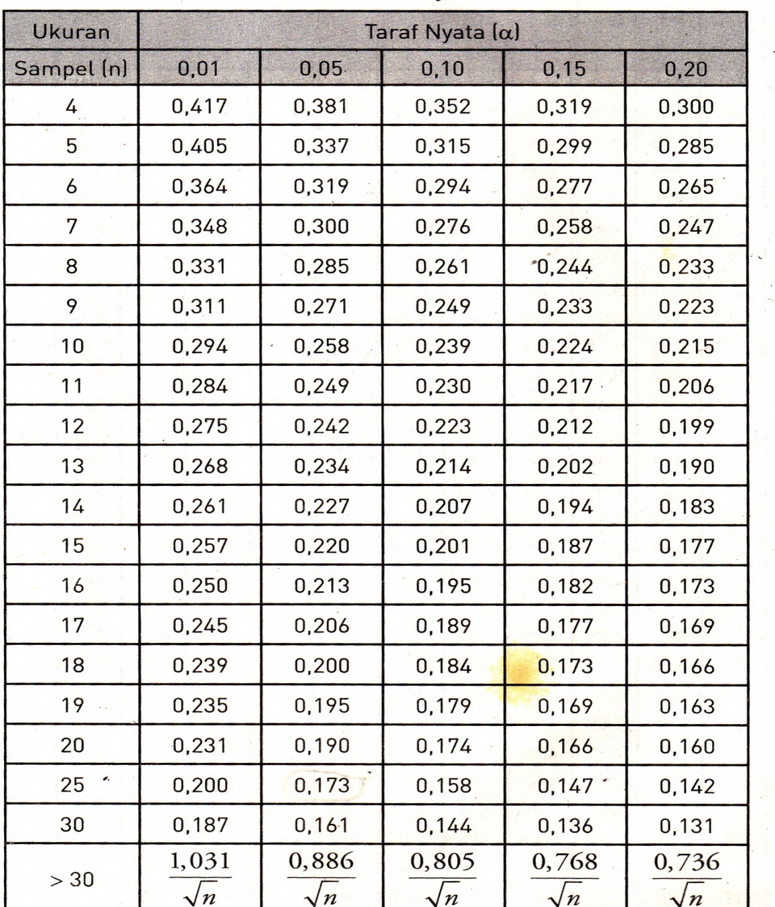

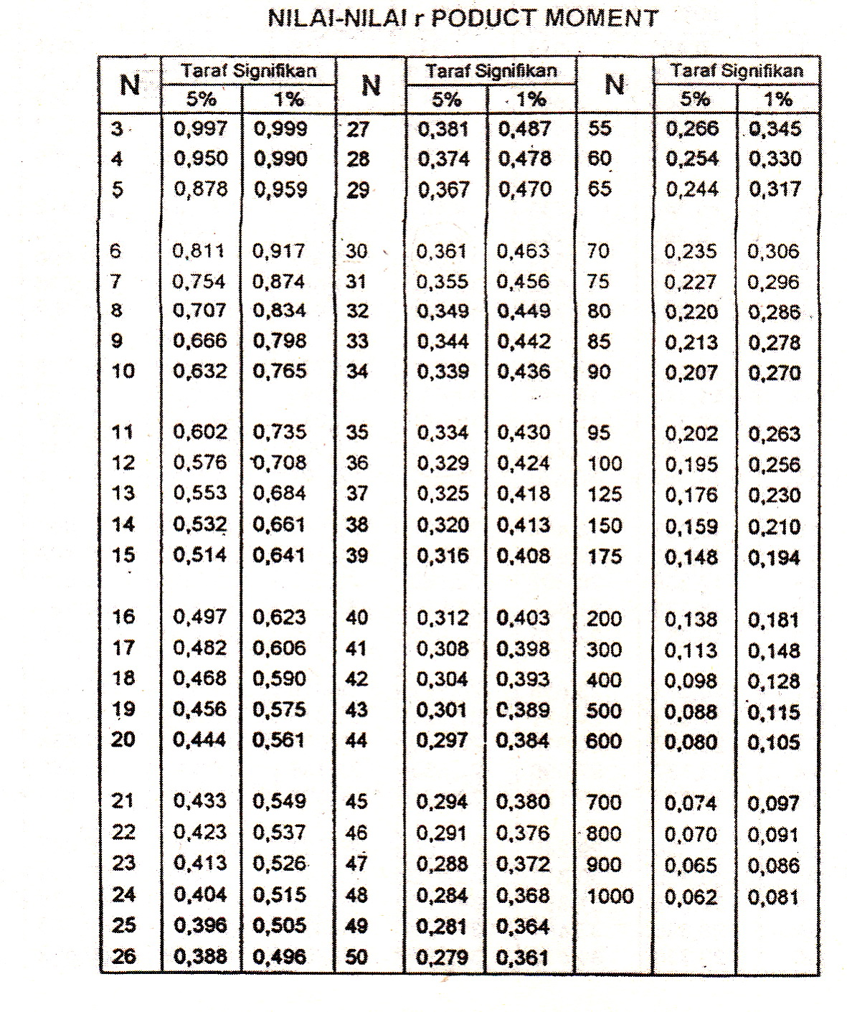

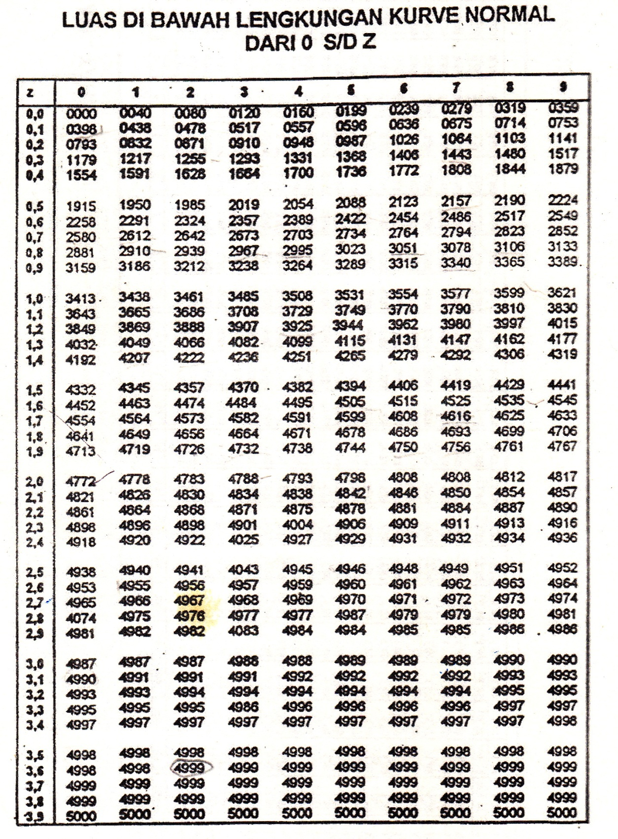

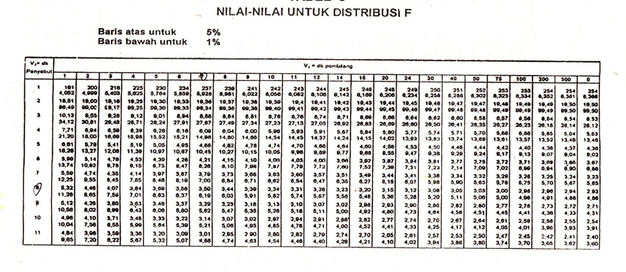

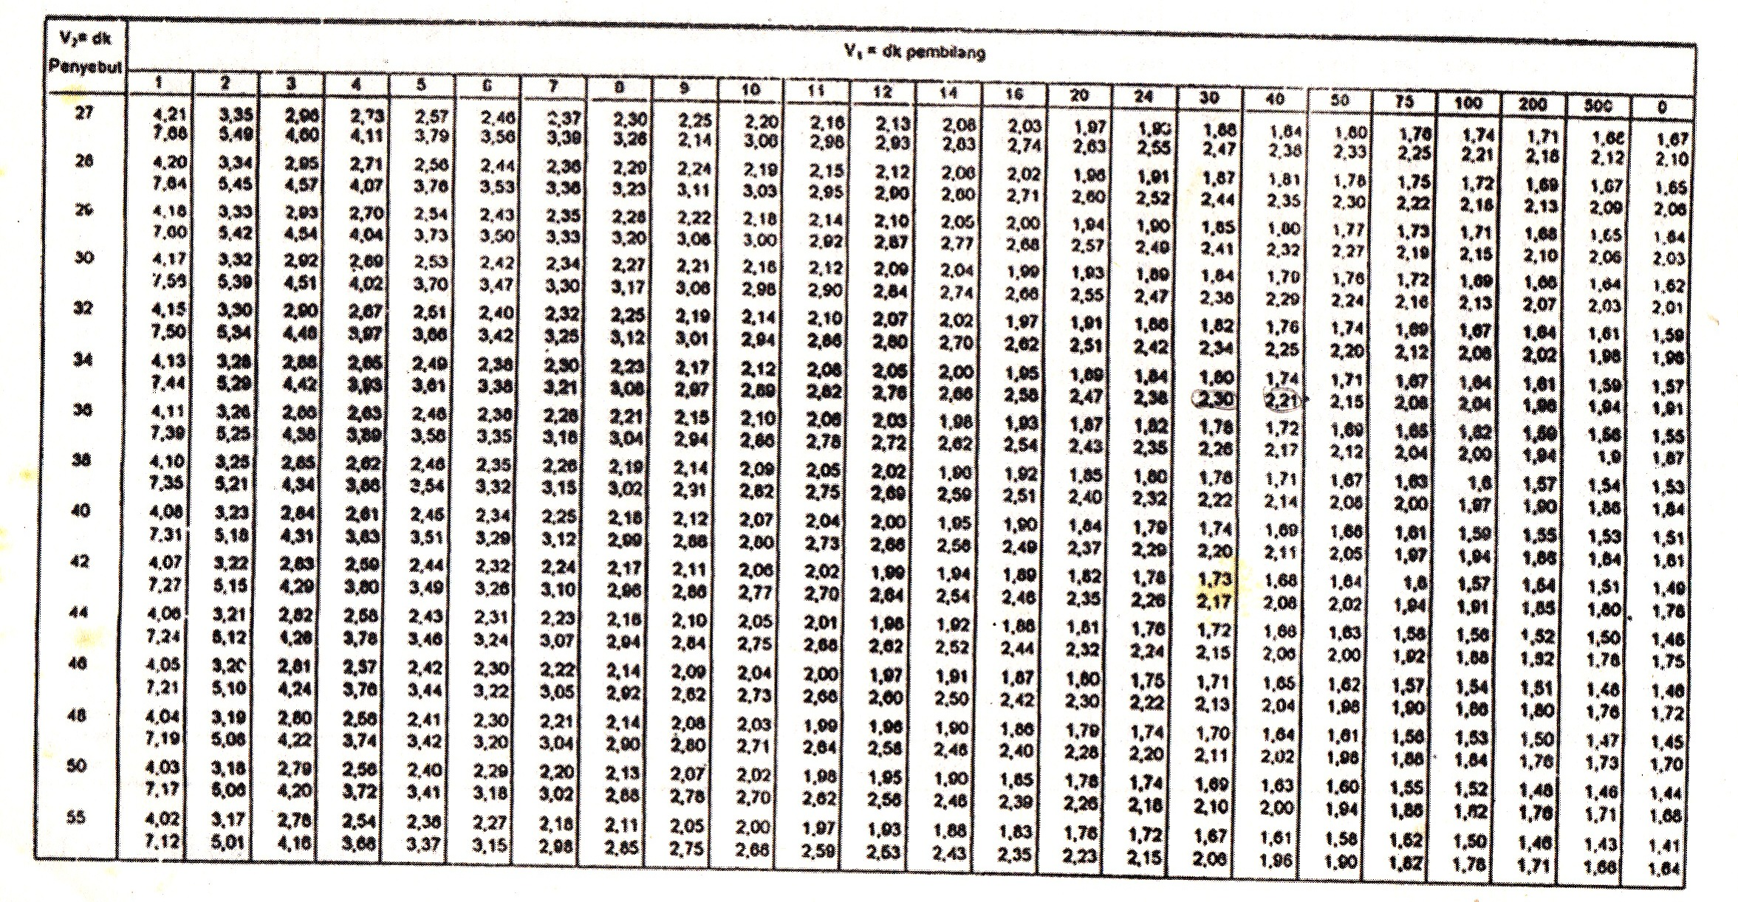

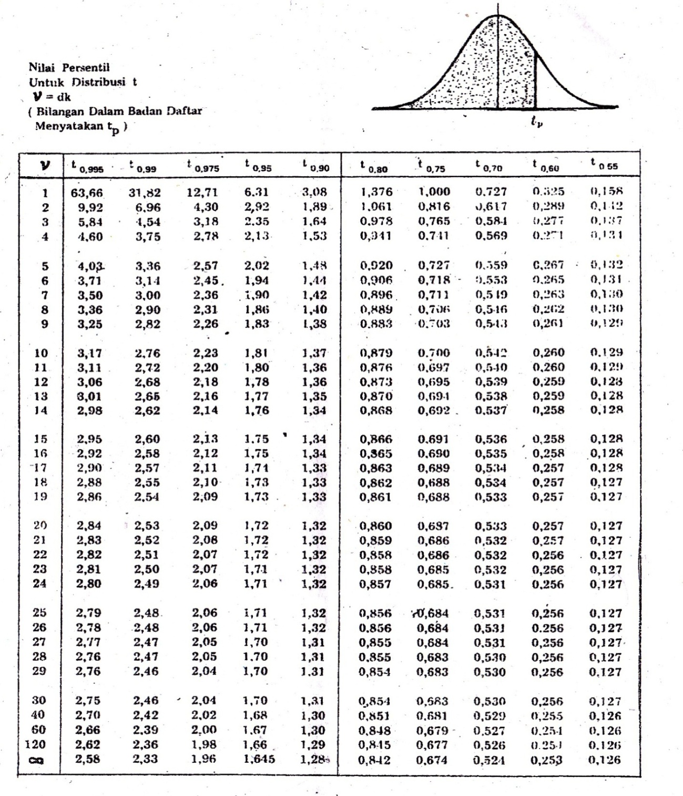

Lampiran N
TABEL XXXI
DATA MENTAH HASIL BELAJAR MATEMATIKA SISWA
No | Nama  Siswa | Kelas Eksperimen |  | No | Nama  Siswa | Kelas  Kontrol
 |  | Pretest | Posttest |  |  | Pretest | Posttest
1 | Abdul Hafiz | 60 | 80 | 1 | Alchy | 70 | 80
2 | Alfin Ramadhan | 75 | 90 | 2 | Andi Saputra | 70 | 80
3 | Darwin | 67 | 80 | 3 | Antin Runia | 80 | 80
4 | Denni | 67 | 70 | 4 | Aqil Farizky | 60 | 85
5 | Dewi Indri | 78 | 90 | 5 | Abdu Rahman | 60 | 60
6 | Dinda Suryani | 70 | 88 | 6 | Arjuna Prasetya | 60 | 65
7 | Dio Satria | 67 | 70 | 7 | Buala Valentina | 65 | 75
8 | Edo Saputra | 75 | 90 | 8 | Deswita | 65 | 75
9 | Fahrur Rozi | 65 | 70 | 9 | Dwi Ayuning | 67 | 78
10 | Fitri Nurul | 78 | 80 | 10 | Ella Dwi Azizi | 78 | 85
11 | Ibro Hakiki | 75 | 85 | 11 | Fahri Widodo | 63 | 78
12 | Imelda Cayanti | 60 | 65 | 12 | Hansen Halim | 78 | 78
13 | Iqbal Ramadhan | 78 | 90 | 13 | Ilham Ramadhan | 67 | 88
14 | Januarianda | 78 | 85 | 14 | Indra Bakti | 75 | 75
15 | Kesia B | 65 | 75 | 15 | Intan Rohali | 60 | 60
16 | Kesia S | 80 | 85 | 16 | Laila Adha | 63 | 75
17 | Khairul Amri | 75 | 85 | 17 | Melati | 67 | 78
18 | M.Imran | 80 | 88 | 18 | M.Farikh | 75 | 80
19 | M.Yazied | 70 | 80 | 19 | M.Fauzan | 65 | 78
20 | Muhammad Yusuf | 60 | 65 | 20 | M.Irfan | 60 | 65
21 | Mutiara | 65 | 80 | 21 | Mulyadi | 60 | 70
22 | Nadya Adha | 67 | 75 | 22 | Putri Syahinda | 65 | 65
23 | Noval Alfarizi | 63 | 75 | 23 | Radit Dzaki | 70 | 65
24 | Raykal Al Fathoni | 70 | 100 | 24 | Rendy Juanli | 70 | 70
25 | Rizka Widya | 80 | 88 | 25 | Riki Rivaldi | 75 | 70
26 | Riza Nur | 63 | 75 | 26 | Rizki Hardiansyah | 63 | 70
27 | Rizky Khairul | 67 | 75 | 27 | Saqif Faqif | 80 | 85
28 | Putri Ramasari | 75 | 88 | 28 | Shefia Kumala | 70 | 85
29 | Sherli | 78 | 75 | 29 | Welyana Angel | 67 | 65
30 | Sofi Antika | 63 | 75 | 30 | Yani Mahara | 65 | 88

Data Nilai Siswa
Kelas Eksperimen |  |  |  | Kelas Kontrol
No | Nama Siswa | P 1 | P 2 | No | Nama Siswa | P 1 | P 2
1 | Abdul Hafiz | 65 | 80 | 1 | Alchy Miami | 60 | 65
2 | Alfin Ramadhan | 70 | 80 | 2 | Andi Saputra | 65 | 70
3 | Darwin | 65 | 100 | 3 | Antin Runia | 65 | 65
4 | Denni | 60 | 90 | 4 | Aqil Farizky | 55 | 65
5 | Dewi Indri | 65 | 50 | 5 | Abdu Rahman | 55 | 60
6 | Dinda Suryani | 70 | 45 | 6 | Arjuna Prasetya | 55 | 55
7 | Dio Satria | 65 | 90 | 7 | Buala Valentina | 60 | 55
8 | Edo Saputra | 70 | 50 | 8 | Deswita | 55 | 65
9 | Fahrur Rozi | 60 | 55 | 9 | Dwi Ayuning | 55 | 65
10 | Fitri Nurul | 55 | 65 | 10 | Ella Dwi Azizi | 90 | 85
11 | Ibro Hakiki | 60 | 80 | 11 | Fahri Widodo | 65 | 60
12 | Imelda Cayanti | 65 | 65 | 12 | Hansen Halim | 60 | 70
13 | Iqbal Ramadhan | 60 | 80 | 13 | Ilham Ramadhan | 80 | 90
14 | Januarianda | 70 | 65 | 14 | Indra Bakti | 65 | 70
15 | Kesia S | 55 | 65 | 15 | Intan Rohali | 65 | 65
16 | Kesia B | 60 | 100 | 16 | Laila Adha | 60 | 65
17 | Khairul Amri | 65 | 100 | 17 | Melati | 70 | 75
18 | M.Imran | 55 | 95 | 18 | M.Farikh | 75 | 70
19 | M.Yazied | 55 | 90 | 19 | Muhammad Fauzan | 65 | 85
20 | Muhammad Yusuf | 60 | 65 | 20 | Muhammad Irfan | 80 | 85
21 | Mutiara | 65 | 55 | 21 | Mulyadi | 60 | 60
22 | Nadya Adha | 75 | 85 | 22 | Putri Syahinda | 65 | 80
23 | Noval Alfarizi | 80 | 80 | 23 | Radit Dzaki | 65 | 65
24 | Raykal Al Fathoni | 85 | 65 | 24 | Rendy Juanli | 65 | 70
25 | Rizka Widya | 90 | 70 | 25 | Riki Rivaldi | 75 | 80
26 | Riza Nur | 85 | 85 | 26 | Rizki Hardiansyah | 80 | 70
27 | Rizky Khairul | 80 | 90 | 27 | Saqif Faqif | 65 | 65
28 | Putri Ramasari | 75 | 75 | 28 | Shefia Kumala | 65 | 70
29 | Sherli | 60 | 55 | 29 | Welyana Angel | 65 | 70
30 | Sofi Antika | 80 | 95 | 30 | Yani Mahara | 60 | 65

